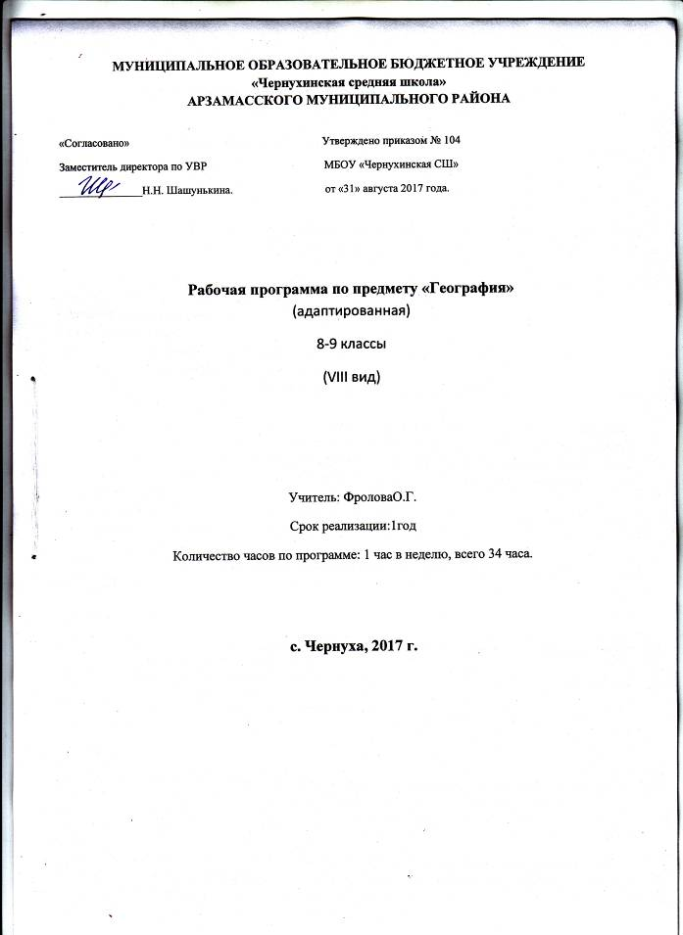

Пояснительная записка
Рабочая программа составлена на основегосударственной программы под редакцией В.В. Воронковой 2014 г.Москва, «Владос» и учебным планом МБОУ «Чернухинская СШ» на 2017- 2018 учебный год.
Учебник География 8 класс, Лифанова Т.М., Соломина Е.М., издательство «Просвещение» 2006 г.
Количество часов – в неделю -1 час.
Количество часов за год -34 часа
Рабочая программа реализует следующие цели и задачи, предусмотренные федеральным компонентом государственного стандарта и программой основного общего образования по географии:
- ознакомление учащихся с глобальными явлениями на трех уровнях их рассмотрения: планетарном, региональном и локальном.
• Атлантический, Северный Ледовитый, Тихий, Индийский океаны. Географическое положение и их хозяйственное значение;
особенности географического положения, очертания берегов и природные условия каждого материка, население и особенности их размещения;
• названия изученных географических объектов (по атласу, специально разработанному для коррекционных школ VIII вида).
• показывать на географической карте из приложения к учебнику океаны, давать им характеристику;
• определять на карте полушарий географическое положение и очертания берегов каждого материка;
• давать элементарное описание природных условий всех материалов, опираясь на карту и картины;
• находить в периодической печати сведения об изученных государствах и показывать их на политической карте.
- ознакомление не только с природой различных континентов, но и с населением, особенностями хозяйственной деятельности, бытом, культурой людей отдельных государств.

Содержание рабочей программы и требования к уровню подготовки обучающихся
1.Мировой океан
Коррекция познавательной деятельности обучающихся. Развитие умения отвечать полными, развернутыми высказываниями на вопросы учителя.
Знать: Атлантический, Северный Ледовитый, Тихий, Индийский океаны; географическое положение и их хозяйственное значение;
Уметь: показывать на географической карте из приложения к учебнику океаны, давать им характеристику.
2.Африка
Коррекция и развитие способности понимать главное в воспринимаемом учебном материале, пространственной ориентировки, наглядно-образного мышления, познавательной деятельности обучающихся;Развитие умения: отвечать полными, развернутыми высказываниями на вопросы учителя;заносить информацию в контурную карту самостоятельно, сравнивать предметы, объекты по плану.
Знать: особенности географического положения, очертания берегов и природные условия материка, население и особенности размещения; названия изученных географических объектов (по атласу, специально разработанному для коррекционных школ VIII вида);
Уметь: определять на карте полушарий географическое положение и очертания берегов материка; давать элементарное описание природных условий материка, опираясь на карту и картины; находить в периодической печати сведения об изученных государствах и показывать их на политической каре; выполнять задания в «Рабочей тетради по географии материков и океанов» для 8 класса специальной (коррекционной) школы VIII вида (количество заданий и время заполнения определяет учитель с учётом индивидуальных особенностей учащихся).
3.Австралия
Коррекция и развитие зрительного и слухового восприятия, пространственной ориентировки, мыслительных процессов: обобщения и исключения. Коррекция процесса запоминания и воспроизведения учебного материала, связной устной речи при составлении устных рассказов, наглядно-образного мышления.

Знать: особенности географического положения, очертания берегов и природные условия материка, население и особенности размещения; названия изученных географических объектов (по атласу, специально разработанному для коррекционных школ VIII вида);
Уметь: определять на карте полушарий географическое положение и очертания берегов материка; давать элементарное описание природных условий материка, опираясь на карту и картины; находить в периодической печати сведения об изученных государствах и показывать их на политической каре;
4.Антарктида
Коррекция и развития устойчивости внимания и умения осуществлять его переключение, наглядно-образного мышления Развитие способности обобщать и делать выводы. Развитие слуховой, зрительной памяти, умения использовать приемы запоминания и припоминания, умения устанавливать причинно-следственные зависимости
Знать: особенности географического положения, очертания берегов и природные условия материка, население и особенности размещения;
Уметь: определять на карте полушарий географическое положение и очертания берегов материка; давать элементарное описание природных условий материка, опираясь на карту и картины; находить в периодической печати сведения об изученных государствах и показывать их на политической каре;
5.Северная Америка
Коррекция познавательной деятельности обучающихся, пространственной ориентировки. Развитие наблюдательности, умения сравнивать предметы, объекты по данному учителем плану, способности понимать главное в воспринимаемом учебном материале.
Знать: особенности географического положения, очертания берегов и природные условия материка, население и особенности размещения; названия изученных географических объектов.
Уметь: определять на карте полушарий географическое положение и очертания берегов материка; давать элементарное описание природных условий материка, опираясь на карту и картины; находить в периодической печати сведения об изученных государствах и показывать их на политической каре;
6.Южная Америка
Развитие наблюдательности, умения сравнивать предметы, объекты по данному учителем плану. Коррекция и развитие способности понимать главное в воспринимаемом учебном материале.
Коррекция пространственной ориентировки. Развитие умения соотносить и находить объекты физической и контурной карты.

Знать: особенности географического положения, очертания берегов и природные условия материка, население и особенности размещения; названия изученных географических объектов.
Уметь: определять на карте полушарий географическое положение и очертания берегов материка; давать элементарное описание природных условий материка, опираясь на карту и картины; находить в периодической печати сведения об изученных государствах и показывать их на политической каре;
7.Евразия
Коррекция пространственного восприятия, восприятия физической карты. Развитие мыслительных процессов анализа, синтеза.
Коррекция мыслительных процессов обобщения изучаемого материала.
Знать: особенности географического положения, очертания берегов и природные условия материка, население и особенности размещения; названия изученных географических объектов (по атласу, специально разработанному для коррекционных школ VIII вида);
Уметь: определять на карте полушарий географическое положение и очертания берегов материка; давать элементарное описание природных условий материка, опираясь на карту и картины; находить в периодической печати сведения об изученных государствах и показывать их на политической каре; выполнять задания в «Рабочей тетради по географии материков и океанов» для 8 класса специальной (коррекционной) школы VIII вида (количество заданий и время заполнения определяет учитель с учётом индивидуальных особенностей учащихся)
Календарно – тематический план 8 класс
№ урока | Название раздела, темы урока | Дата
 | 1 четверть, 9 часов
1час | Введение
1 | Что изучают в курсе географии материков и океанов. Материки и части света на глобусе и карте.
2часа | Мировой океан
1 | Атлантический океан. Северный ледовитый океан. Тихий океан.
2 | Индийский океан. Современное изучение Мирового океана.
 | Материки и части света (всего 31 час)
6часов | Африка
1 | Африка. Географическое положение. Разнообразие рельефа, климат, реки и озера.
2 | Природные зоны. Растительный и животный мир тропических лесов.
3 | Растительный и животный мир саванн.
4 | Растительный и животный мир пустынь.
5 | Население. Государства: Египет, Южно-Африканская республика.
6 | Обобщающий урок по теме «Африка».
 | 2 четверть,7 часов
4часа | Австралия
1 | Австралия. Географическое положение. Разнообразие рельефа, климат, реки и озера.
2 | Растительный и животный мир Австралии.
3 | Население.
4 | Австралийский Союз. Океания. Остров Новая Гвинея.
3часа | Антарктида
 | Географическое положение. Антарктика. Открытие Антарктиды русскими мореплавателями.
 | Разнообразие рельефа, климат. Растительный и животный мир Антарктиды. Охрана природы.
 | Обобщающий урок по теме «Антарктида». Современные исследования Антарктиды.
 | 3 четверть, 10 часов
10часов | Америка
1 | Открытие Америки.
2 | Северная Америка. Географическое положение. Разнообразие рельефа, климат.
3 | Реки и озера. Растительный и животный мир.
4 | Население и государства. Соединенные Штаты Америки.
5 | Канада. Мексика. Куба.
6 | Южная Америка. Географическое положение. Разнообразие рельефа, климат. Реки и озера.
7 | Растительный и животный мир тропических лесов.
8 | Растительный и животный мир саванн, степей, пустынь, полупустынь и горных районов.
9 | Население. Государства: Бразилия, Аргентина, Перу.
10 | Обобщающий урок по теме «Часть света – Америка».
 | 4 четверть, 8 часов
8часов | Евразия
1 | Географическое положение. Очертания берегов Евразии. Моря Северного Ледовитого и Атлантического океанов. Острова и полуострова.
2 | Очертания берегов. Моря Тихого и Индийского океанов. Острова и полуострова.
3 | Разнообразие рельефа. Полезные ископаемые Европы и Азии.
4 | Климат Евразии.
5 | Реки и озера Европы и Азии.
6 | Растительный и животный мир Европы и Азии.
7 | Население Евразии. Культура и быт народов Европы и Азии.
8 | Обобщающий урок по теме «Материки и части света»

Литература и средства обучения:
Учебник География 8 класс, Лифанова Т.М., Соломина Е.М., издательство «Просвещение» 2006 г

Пояснительная записка
Рабочая программа по географии для 9 класса рассчитана на 34 часа и разработана на основе программы под редакцией доктора педагогических наук В.В.Воронковой «Программы специальных (коррекционных) общеобразовательных учреждений VIII вида. 5-9 классы» ( издательство «Владос» 2014 г.).
Цели и задачи курса
Изучение географии направлено на достижение следующих целей:
- освоение знаний об основных географических понятиях, географических особенностях природы, населения и хозяйства разных территорий; о России во всем ее географическом разнообразии и целостности; об окружающей среде, путях ее сохранения и рационального использования;
- овладение умениями ориентироваться на местности; использовать один из «языков» международного общения – географическую карту, статистические материалы, современные геоинформационные технологии для поиска, интерпретации и демонстрации различных географических данных; применять географические знания для объяснения и оценки разнообразных явлений и процессов;
- развитие познавательных интересов, интеллектуальных и творческих способностей в процессе наблюдений за состоянием окружающей среды, решения географических задач, самостоятельного приобретения новых знаний;
- воспитание любви к своей местности, своему региону, своей стране; взаимопонимания с другими народами; экологической культуры, бережного отношения к окружающей среде;
- применение географических знаний и умений в повседневной жизни для сохранения окружающей среды и социально-ответственного поведения в ней; адаптации к условиям проживания на определенной территории; самостоятельному оцениванию уровня безопасности окружающей среды как сферы жизнедеятельности
Календарно-тематический план 9 класс
№ | Тема урока | Кол-во часов | Дата
1 | Политическая карта Евразии, государства Евразии | 1
2 | Великобритания: г.п., природа, население | 1
3 | Франция: г. п., природа, население, экономика. | 1
4 | Германия (ФРГ) | 1
5 | Австрийская Республика | 1
6 | Швейцарская Конфедерация | 1
7 | Королевство Испания | 1
8 | Португальская Республика | 1
9 | Итальянская Республика | 1
10 | Греция | 1
11 | Королевство Норвегия | 1
12 | Королевство Швеция | 1
13 | Финляндская Республика | 1
14 | Польша, Чехия, Словакия | 1
15 | Венгрия, Румыния | 1
16 | Болгария, Сербия | 1
17 | Страны Балтии | 1
18 | Республика Беларусь | 1
19 | Украина, Молдавия | 1
20 | Центральная Азия: Казахстан, Узбекистан | 1
21 | Юго-Западная Азия: Грузия, Азербайджан, Армения | 1
22 | Турция, Иран, Ирак, Афганистан | 1
23 | Южная Азия | 1
24 | Китай, Монголия | 1
25 | КНДР, Республика Корея | 1
26 | Япония: г. п., природа, экономика | 1
27 | Япония: население, культура, обычаи | 1
28 | Юго-Восточная Азия | 1
29 | Границы России | 1
30 | Россия - крупнейшее государство Евразии | 1
31 | Административное деление России | 1
32 | Столица и крупные города России | 1
33 | Разнообразие климата России | 1
34 | Растительный и животный мир России | 1

